ИНФОРМАЦИОННЫЙ ЛИСТ

Уважаемые коллеги!

Донецкий национальный технический университет, инженерно-экономический факультет, кафедра экономики и маркетинга приглашает Вас принять участие в работе XV Международной научно-практической конференции «ЭКОНОМИКА И МАРКЕТИНГ В XXI ВЕКЕ: ПРОБЛЕМЫ, ОПЫТ, ПЕРСПЕКТИВЫ», которая состоится 19-20 ноября 2020 г.

К участию в конференции приглашаются научные работники, специалисты-практики, докторанты, аспиранты, соискатели, преподаватели и студенты высших учебных заведений.

Форма участия: очная и дистанционная.
Официальные языки конференции – русский, украинский, английский.

Место проведения:
83050, г. Донецк, ул. Артема, 96
III учебный корпус ГОУ ВПО «ДОННТУ»,
кафедра «Экономика и маркетинг» каб. 3.113,
Центр мультимедийных технологий

Проезд от Южного автовокзала по: ул. Университетская: маршрутным такси №10, 25, 73; троллейбусом № 9, 10 до остановки «Проспект Ватутина»;
ул. Артема: троллейбусом № 2 до остановки «Студгородок».
ПРОГРАММНЫЙ КОМИТЕТ:
Аноприенко Александр Яковлевич – к.т.н., ректор ГОУ ВПО «Донецкий национальный технический университет»
Борщевский Сергей Васильевич - д.т.н., проф., проректор по научной работе ГОУ ВПО «Донецкий национальный технический университет»
Жильченкова Виктория Витальевна – к.э.н., доц., декан инженерно-экономического факультета ГОУ ВПО «Донецкий национальный технический университет»
Кравченко Андрей Анатольевич – к.т.н., доц., заведующий кафедрой экономики и маркетинга ГОУ ВПО «Донецкий национальный технический университет»
Дубовский Руслан Михайлович – Министр угля и энергетики ДНР
Шемякина Наталья Владимировна – к.э.н., доц., и.о. директора ГУ «Институт экономических исследований»
Морозова Елена Алексеевна – д.э.н., проф., заведующая кафедрой «Менеджмент им. И. П. Поварича» ФГБОУ ВО «Кемеровский государственный университет», РФ, г. Кемерово
Шагинян Сергей Георгиевич - д.э.н., проф., Почётный работник ВПО РФ, зав. кафедрой «Экономика и менеджмент» ФГБОУ ВО «Ростовский государственный университет путей сообщения», РФ, г. Ростов-на-Дону
Гришко Наталья Викторовна - д.э.н., проф., заведующая кафедрой «Учет и аудит» ГОУ ВПО ЛНР «Донбасский государственный технический университет», ЛНР, г. Алчевск
Морозов Евгений Леонидович - к.гос.упр., доц., заведующий кафедрой инновационного менеджмента и управления проектами ГОУ ВПО «Донецкая академия управления и государственной службы при главе Донецкой Народной Республики»
Ибрагимхалилова Татьяна Владимировна - д.э.н., заведующая кафедрой маркетинга и логистики ГОУ ВПО «Донецкий национальный университет»

ОРГАНИЗАЦИОННЫЙ КОМИТЕТ:
Кравченко Андрей Анатольевич – к.т.н., доц., заведующий кафедрой экономики и маркетинга ГОУ ВПО «ДОННТУ»
Кучер Вячеслав Анатольевич - д.э.н., проф., профессор кафедры экономики и маркетинга ГОУ ВПО «ДОННТУ»
Надтока Татьяна Борисовна – к.э.н., доц., профессор кафедры экономики и маркетинга ГОУ ВПО «ДОННТУ»
Харченко Виктория Анатольевна – к.э.н., доц., доцент кафедры экономики и маркетинга ГОУ ВПО «ДОННТУ»
Полякова Эллона Ильинична – к.э.н., доц., доцент кафедры экономики и маркетинга ГОУ ВПО « ДОННТУ»

ГОУ ВПО «ДОНЕЦКИЙ НАЦИОНАЛЬНЫЙ ТЕХНИЧЕСКИЙ УНИВЕРСИТЕТ»
МИНИСТЕРСТВО УГЛЯ И ЭНЕРГЕТИКИ ДНР
ГУ «ИНСТИТУТ ЭКОНОМИЧЕСКИХ ИССЛЕДОВАНИЙ»
ГОУ ВПО «ДОНЕЦКИЙ НАЦИОНАЛЬНЫЙ УНИВЕРСИТЕТ»
ГОУ ВПО «ДОНЕЦКАЯ АКАДЕМИЯ УПРАВЛЕНИЯ И ГОСУДАРСТВЕННОЙ СЛУЖБЫ ПРИ ГЛАВЕ ДНР»
ГОУ ВПО ЛНР «ДОНБАССКИЙ ГОСУДАРСТВЕННЫЙ ТЕХНИЧЕСКИЙ УНИВЕРСИТЕТ» (ЛНР, г. Алчевск)
ФГБОУ ВО "РОСТОВСКИЙ ГОСУДАРСТВЕННЫЙ УНИВЕРСИТЕТ ПУТЕЙ СООБЩЕНИЯ"
(РФ, г. Ростов-на-Дону)
ФГБОУ ВО "КЕМЕРОВСКИЙ ГОСУДАРСТВЕННЫЙ УНИВЕРСИТЕТ" (РФ, г. Кемерово)
КАФЕДРА «ЭКОНОМИКА И МАРКЕТИНГ» ДОННТУ

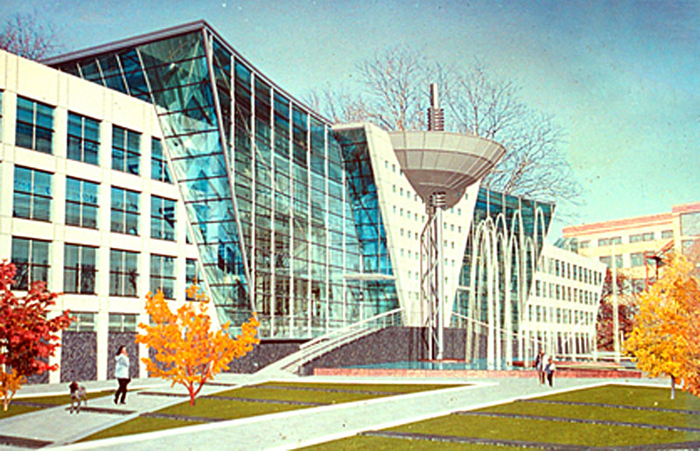

XV МЕЖДУНАРОДНАЯ
НАУЧНО-ПРАКТИЧЕСКАЯ КОНФЕРЕНЦИЯ

«ЭКОНОМИКА И МАРКЕТИНГ В XXI ВЕКЕ: ПРОБЛЕМЫ, ОПЫТ, ПЕРСПЕКТИВЫ»

19-20 ноября 2020 года

г. Донецк
ТЕМАТИЧЕСКИЕ НАПРАВЛЕНИЯ КОНФЕРЕНЦИИ

СЕКЦИЯ 1. АКТУАЛЬНЫЕ ПРОБЛЕМЫ И ПЕРСПЕКТИВЫ РАЗВИТИЯ ПРОМЫШЛЕННОСТИ ДОНЕЦКОГО РЕГИОНА

  - Анализ, перспективы и факторы экономического развития предприятий угледобывающей отрасли.
  - Концепции и механизмы управления проектами развития промышленных предприятий.
  - Совершенствование организации и управления топливно-энергетическим комплексом в условиях современных вызовов.
  - Цифровая трансформация экономики и промышленности.

СЕКЦИЯ 2. СОВРЕМЕННЫЕ КОНЦЕПЦИИ И ТЕХНОЛОГИИ МАРКЕТИНГА

2.1 Повышение конкурентоспособности промышленных предприятий в условиях нестабильности и неопределенности.
2.2 Формы и средства маркетинговых коммуникаций в условиях глобализации и социализации экономики.
2.3 Методология и опыт исследования и внедрения логистических систем в промышленности.
2.4. Цифровые технологии в экономике и маркетинге предприятия.

СЕКЦИЯ 3. УСТОЙЧИВОСТЬ СОЦИАЛЬНО-ЭКОНОМИЧЕСКИХ СИСТЕМ

3.1 Механизмы реализации концепции устойчивого развития: сущность, опыт разных стран, проблемы.
3.2 Современные концепции устойчивости социально-экономических систем разного уровня управления.
3.3 Устойчивость как фактор обеспечения социально-экономического развития предприятий.

ПОРЯДОК ПРЕДОСТАВЛЕНИЯ МАТЕРИАЛОВ
До 01.11.2020 г. на электронную почту конференции konferencedon@rambler.ru необходимо выслать текст докладов, соответствующий требованиям: формат листа А4; поля – 2 см со всех сторон; шрифт Times New Roman, 14 пт; междустрочный интервал – 1; абзацный отступ – 1,0 см; объем – 5-6 полных страниц. Страницы не нумеруются.
Шаблон оформления материалов конференции приведен в приложении А.
Минимально допустимый процент оригинальности составляет 75%.
Графический материал должен быть сгруппирован и размещается по тексту после первого упоминания. Названия и номера рисунков указываются под рисунками и выравниваются по центру. Номера таблиц размещаются над таблицами и выравниваются по правому краю, названия таблиц центрируются.
Ссылки на литературные источники приводятся в квадратных скобках по мере упоминания в тексте или в алфавитном порядке.
После литературы приводятся следующие сведения на русском и английском языках (для размещения в РИНЦ):
- фамилия, имя, отчество автора (авторов) полностью;
- ученая степень, звание, должность;
- полное и точное название места работы, подразделения (кафедры); контактная информация (e-mail).
По итогам конференции будет издан электронный сборник материалов конференции «Экономика и маркетинг в XXI веке: проблемы, опыт, перспективы» и разослан всем участникам конференции. Сборник конференции будет размещен в РИНЦ.
Материалы, отобранные оргкомитетом и подготовленные согласно требованиям издания (http://vestnik.econri.org/), будут опубликованы в журнале «Вестник Института экономических исследований» г. Донецк (рецензируемое научное издание ДНР, РИНЦ и др.).
Оргкомитет оставляет за собой право не включать доклад в программу конференции при несоблюдении правил оформления, а также при нарушении авторского права.

Участие в конференции бесплатное.
Начало конференции в 10-00.
Регистрация участников с 9-00 до 9-45.
Время доклада – 8-10 минут, дискуссии – до 5 минут.

Ответственный секретарь конференции
Харченко Виктория Анатольевна, к.э.н., доц., доцент каф. экономики и маркетинга  +38 (071) 338-84-88,  +38 (066) 205-68-64

Технический секретарь конференции
Фатеева Анна Ивановна, ст. лаб. каф. экономики и маркетинга  +38 (071) 424-62-50

E-mail: konferencedon@rambler.ru

Для участия в конференции необходимо подать заявку (на каждого автора в отдельности) по следующей форме:

Фамилия, имя, отчество (полностью)
Страна, город
Организация (вуз, кафедра)
Должность
Учёная степень, учёное звание (при наличии)
Название статьи
Номер секции
Контактный телефон
Адрес электронной почты (E-mail)
Форма участия: (очная, дистанционная)

